Вариант 1
- Найдите смежные(чиктэш) углы, если один из них меньше другого на 30°.
2.На отрезке AB взяты точки M и N. Известно, что АВ = 12см, АМ= 8 см,
BN = 10 см. Найдите длину отрезка MN.
3.
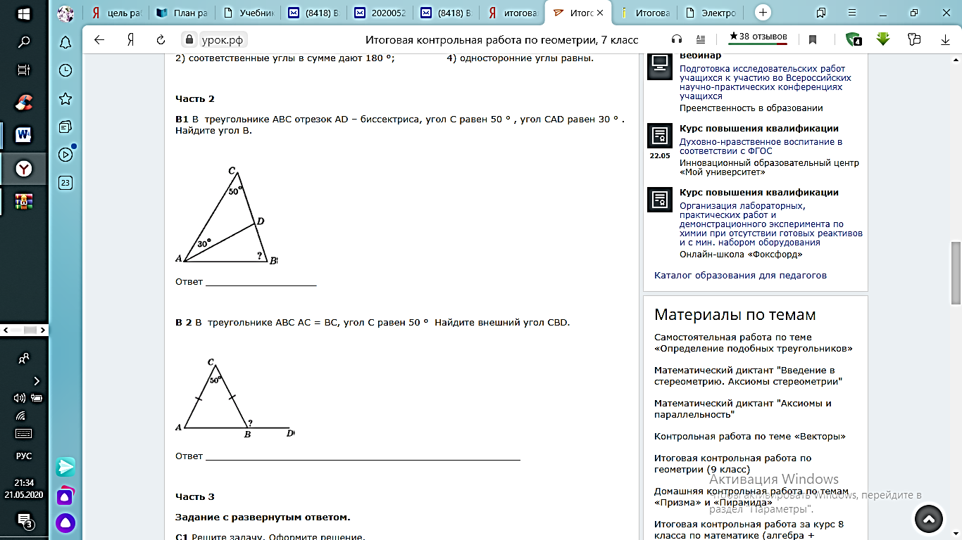

4.

5. Можно ли построить треугольник со сторонами 13см, 17см, 20см

